**第四週作業**

**总分**5

**1.**

**第 1 个问题**

下列哪個選項對於**隨機變數(Random Variable)**的定義或是敘述是錯誤的?

(錯誤的選項只有**一**個)

**1 分**

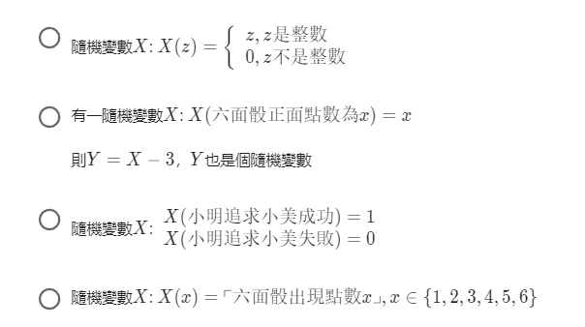

**2.**

